**隧道高清图像采集模块（TVI-SD-04KGM-01）**

**技术手册**

北京鹰路科技有限公司

2023-04-07

**目 录**

1. 产品简介 2

1.1 组成清单 2

1.2技术指标 2

2 模块调试 6

2.1 IP配置 6

2.2 参数设置 6

2.3 编码器触发参数设置 9

3 使用须知 11

4常见问题及解决方法 12

4.1 图像显示黑图 12

4.2不采集图像 12

4.3 图像有黑色条纹 13

附件 附页1

1 孔位尺寸 附页1

2 拍摄范围 附页2

 **\*特别注意：**本产品为激光类产品，上电状态下不可直视模块成像视窗，避免对人眼造成损伤**。**

# 产品简介

隧道高清图像采集模块（TVI-SD-04KGM-01）是一款满足轨道交通智能安全检测需求的一体化成像装置，通过红外激光光源模块与高清线性扫描摄像模块的高度集成，实现高速运行状态下的隧道表面高清成像，可极大提高轨道交通隧道安全检测效率。该产品同时具有结构稳固、使用便捷、美观大方、环境适应性强等特点，符合铁路相关技术规范和标准。

## **1.1 组成清单**

隧道高清图像采集模块所含子件及配件清单如表1-1所示。

表1-1 隧道高清图像采集模块子件及配件清单

|  |  |  |  |  |  |  |  |
| --- | --- | --- | --- | --- | --- | --- | --- |
| **序号** | **名称** | **品牌** | **型号** | **规格** | **数量** | **单位** | **备注** |
| 1 | 隧道高清图像  采集模块 | 定制 | TVI-SD-04KGM-01 | / | 2 | 台 | 技术规格详见表1-2。 |
| 2 | 电源线 | 定制 | / | 15米 | 2 | 根 |
| 3 | 千兆网线 | 定制 | / | 15米 | 6 | 根 |
| 4 | 脉冲信号线 | 定制 | / | 15米 | 2 | 根 |

## **1.2技术指标**

**1.2.1 外形尺寸及孔位**

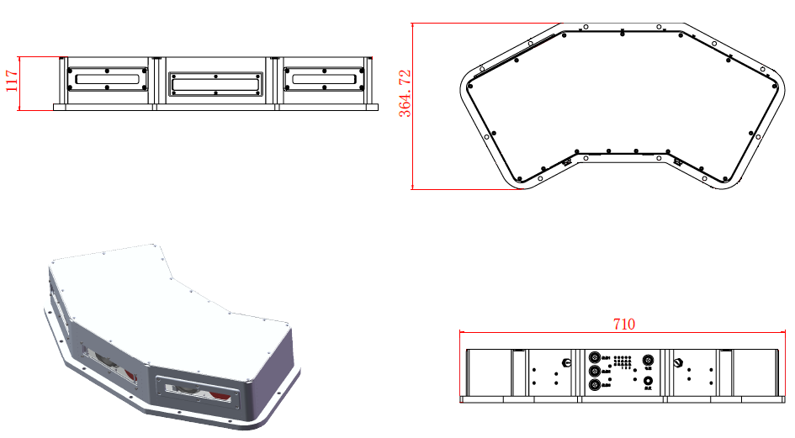

图1-1 激光光源采集模块外形尺寸图

**1.2.3 加工技术要求**

隧道高清图像采集模块技术规格参数如下表1-2。

表1-2 隧道高清图像采集模块技术规格参数表

|  |  |  |  |  |
| --- | --- | --- | --- | --- |
| **序号** | **名称** | **规格参数** | | |
| 1 | 模块类型 | C型 | | D型 |
| 2 | 规格型号 | TVI-SD-04KGM-01C | | TVI-SD-04KGM-01D |
| 3 | 安装位置 | 车辆左侧朝左拍摄 | | 车辆右侧朝上拍摄 |
| **机械参数** | | | | |
| 4 | 外形尺寸 | 710mm×364.72mm×117mm（长×宽×高） | | |
| 5 | 模块重量 | 19.2kg | | |
| **电气、光学** | | | | |
| 6 | 相机 | | Teledyne Dalsa LA-GM-04K08A-00-R | |
| 7 | 拍摄角度 | | ≤45度 | ≤30度 |
| 8 | 供电电源 | | 24VDC | |
| 9 | 峰值功率 | | 150W | |
| 10 | 图像横向分辨率 | | 4096 | |
| 11 | 补光光源 | | 红外激光光源 | |
| 12 | 激光安全 | | 满足GB 7247.1-2012中激光安全性相关要求 | |
| 13 | 触发源 | | 支持标准TTL/LVDS信号 | |
| 14 | 最高采集频率 | | 26KHz | |
| **环境技术指标** | | | | |
| 15 | 工作温度范围 | | -10℃～45℃ | |
| 16 | 防冲击和振动 | | 满足GB/T 21563-2018标准要求 | |
| 17 | 防护等级 | | 满足GB/T 4208-2017中IP66等级要求 | |
| 18 | 防护玻璃 | | 高透光、自动电加热除雾 | |

**1.2.4 模块分类**

激光光源采集模块根据安装、拍摄位置不同分为C、D两种类型，如图1-2所示，C型隧道高清图像采集模块铭牌如图1-3所示。

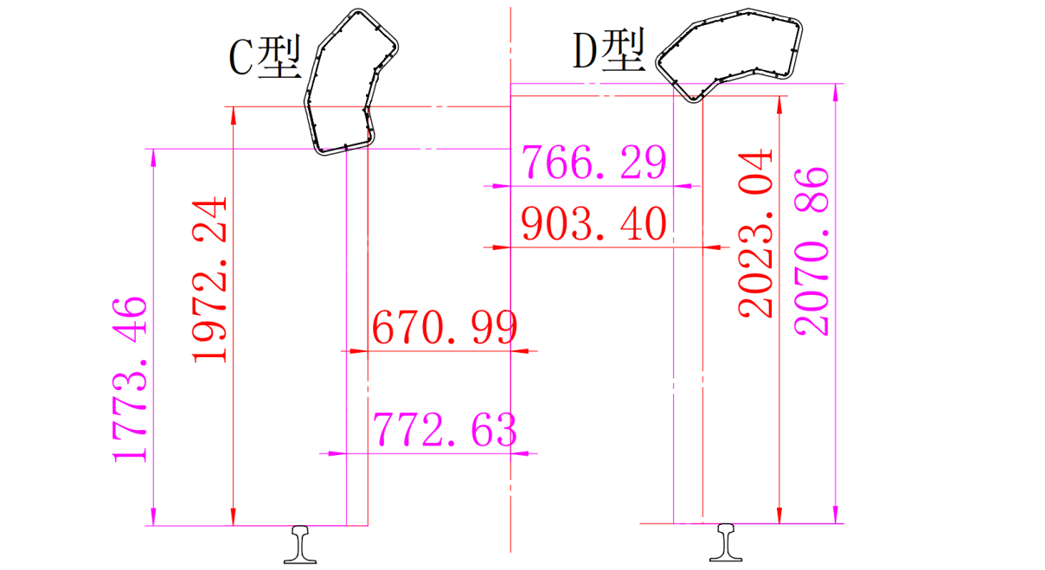

图1-2 模块类型与安装位置对应关系示意图

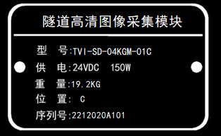

图1-3 C型激光光源采集模块铭牌示意图

**1.2.5 指示灯说明**

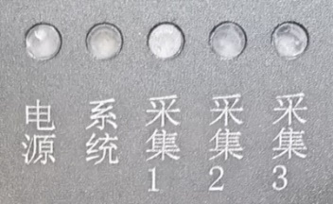

图1-4 模块指示灯

电源：电源状态指示灯（长亮表示工作正常）；

系统：内部控制器指示灯（闪烁表示工作正常）；

采集1&2&3：对应相机的采集信号指示灯（长亮或闪烁表示工作正常）。

**1.2.6 接头定义**

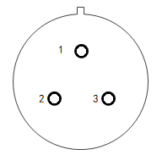

图1-5 电源与脉冲连接器图示

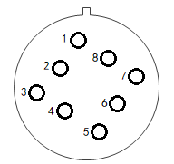

图1-6 以太网连接器图示

表1-3 模块插座

|  |  |  |  |  |
| --- | --- | --- | --- | --- |
| **模块连接器定义** | | | | |
| **序号** | **名称** | **针脚** | **定义** | **线颜色** |
| 1 | 电源连接器 | 1 | -24V | 蓝 |
| 2 | +24V | 棕 |
| 3 | NC | / |
| 2 | 脉冲连接器 | 1 | A+ | 白 |
| 2 | A- | 黑 |
| 3 | GND | 黄绿 |
| 3 | 网络连接器 | 1 | TX_D1+ | 橙白 |
| 2 | TX_D1- | 橙 |
| 3 | RX_D2+ | 绿白 |
| 4 | RX_D2- | 绿 |
| 5 | BI_D3- | 蓝白 |
| 6 | BI_D3+ | 蓝 |
| 7 | BI_D4+ | 棕白 |
| 8 | BI_D4- | 棕 |

# 2 模块调试

## **2.1** **IP配置**

隧道高清图像采集模块使用Sapera CamExpert软件进行调试，由于模块采用千兆网通信，设备连接完成后需首先在PC机上进行网络配置确认。点击屏幕右下角小相机图标，确认相机通信状态为Enable。

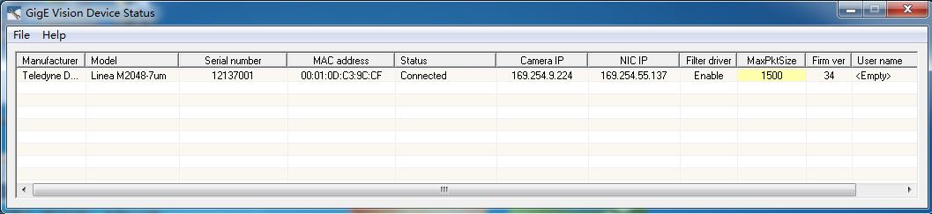

图2-1 IP配置

## **2.2** **参数设置**

调试前请确认已安装Sapera CamExpert v8.0或以上版本驱动，按以下步骤完成相机配置：

1、打开Sapera CamExpert软件，选择当前调试相机的编号；

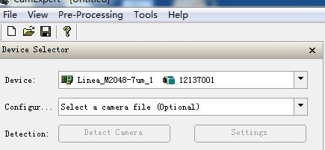

图2-2 选择对应相机编号

2、选择相机触发方式：

触发方式：Trigger Mode选择On，即外触发模式；

触发源：Trigger Source选择Line1；

信号输出：Line Selector先选择Line 1 ，Line Format选择RS422；

Line Selector后选择Line 5 ，Line Format选择SingleEnded；

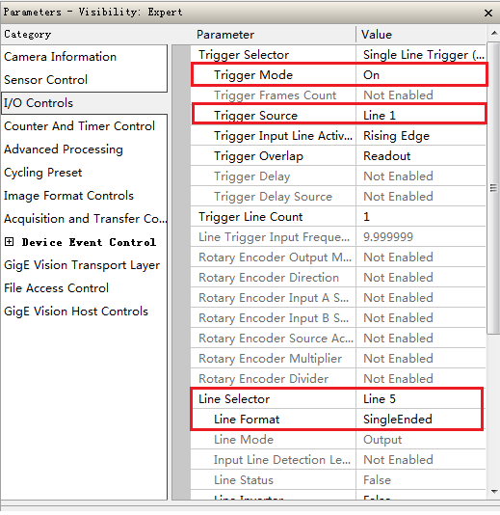

图2-3 选择相机外触发方式

3、设置激光触发时间与脉宽：

激光触发方式：在Line 5中，Output Line Source选择Pluse on：Start of Exposure，即在相机曝光状态时进行补光；

将Output Line Plus Duration（in us）改为10；

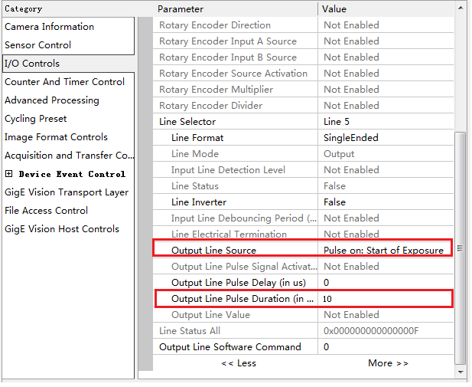

图2-4 设置激光触发时间与脉宽

4、修改拍摄图像的横向分辨率（Width）为4096：

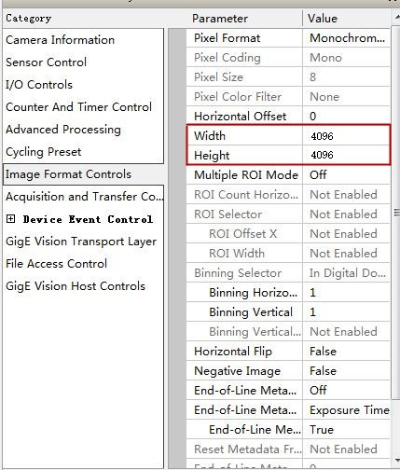

图2-5 修改图像分辨率

5、图像采集开始后可以通过改变曝光时间Exposure Time来修改图像的亮度；

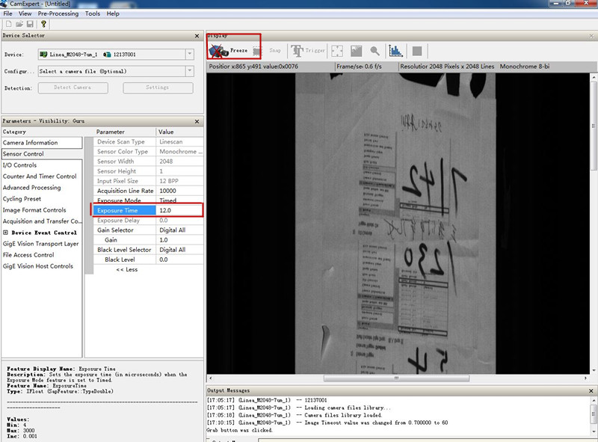

图2-6 修改相机曝光时间

6、点击左上角保存按钮，保存当前相机配置，生成相机参数.ccf文件。

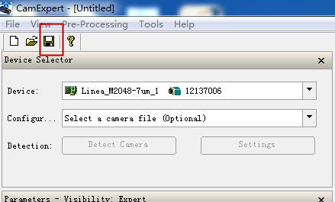

图2-7 保存相机配置参数

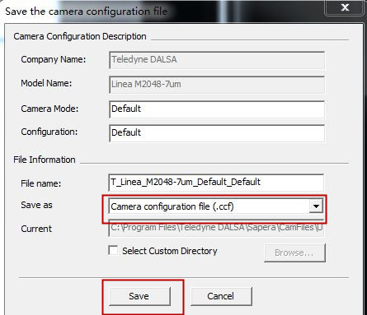

图2-8生成相机配置文件

## **2.3** **编码器触发参数设置**

1、Sensor Controls（不建议更改）：

（1）Acquisition Line Rate线采集速率（内触发）：10000；

（2）Exposure Time曝光时间：15；

（3）Gain增益：1。

2、I/O Control：

（1）Trigger Source触发源：Rotary Encoder（选择编码器触发方式可以启用分频、倍频功能）；

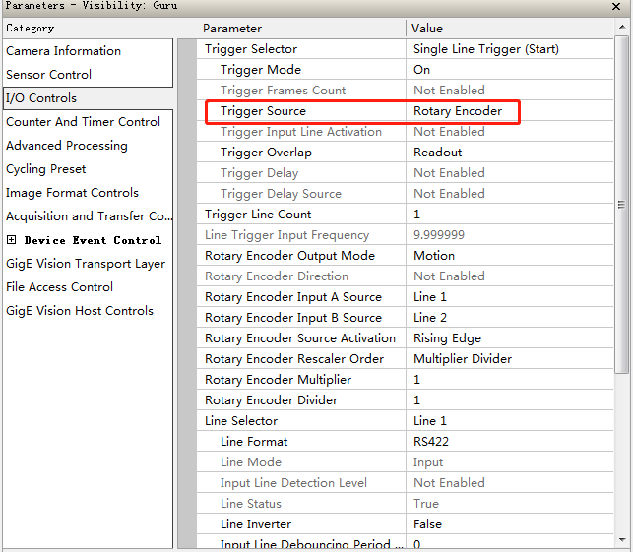

图2-9 选择Rotary Encoder触发方式

（2）Rotary Encoder Output Mode编码器输出模式：选择motion；

（3）Rotary Encoder Input A Source:选择Line 1（不能更改）；

（4）Rotary Encoder Input B Source:选择Line 2（不能更改）；

（5）Rotary Encoder Rescaler Order编码器重新校准顺序：选择Multiplier Divider；

（6）Rotary Encoder Multiplier编码器信号倍频；

（7）Rotary Encoder Divider编码器信号分频；

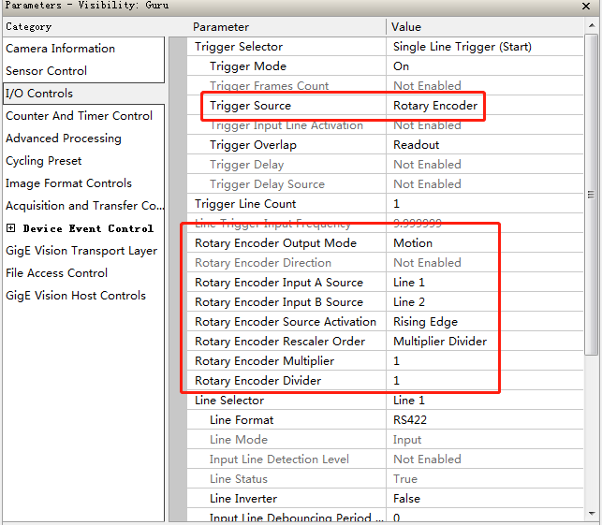

图2-10 Rotary Encoder触发下的倍频、分频功能

（8）Line Slector相机输入信号（相机触发）：Line 1——Line Format：RS422；

Line Slector相机输出信号（激光触发）：Line 5——Line Format: SingleEnded；

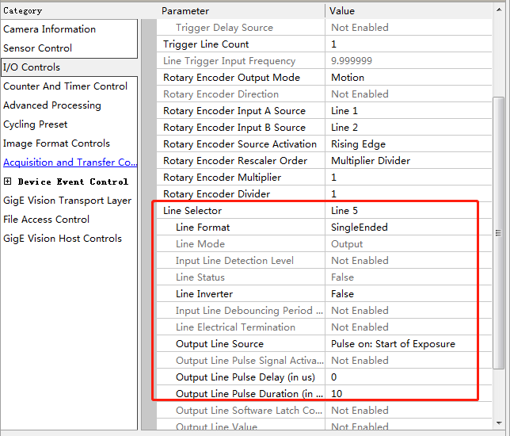

图2-11 Line Selector参数设置

3、如有必要，可对以上进行保存，并重新生成相机配置.ccf文件。

注意：.ccf文件并不包含相机的所有参数，修改相机参数时要注意备份原有参数。修改参数时避免使用鼠标滚轮，以免误改相机其他参数。

# 3 使用须知

1、打开外包装前请确认产品包装完好，如有破损请联系物流相关人员；

2、由于产品在出厂前经过精密调试，不可轻易打开设备；

3、产品在工作期间请勿随意插拔相机的电源和数据线缆，如有需求，请在程序停止并断电后进行操作；

4、本产品为激光产品，上电状态下不能直视激光器，长时间直视会对人眼造成损伤；

5、在户外使用时，注意航插接头处的防水保护，以免造成电路损坏；

6、定期清洁视窗防护玻璃，过度的灰尘及污渍会影响相机成像质量；

7、请勿在通风不好的情况下，对模块进行高频、长时间的持续测试，避免模块过热。

# 4常见问题及解决方法

## **4.1** **图像显示黑图**

1、问题描述：

指示灯正常，有图像采集，但图像显示黑图，激光未触发。

2、问题分析：

上述现象表示模块供电功能、采集功能正常，激光未接收到触发信号，导致采集图像无补光，显示黑图。

3、解决方法：

在Sapera CamExpert相机驱动软件中，确认I/O Control → Line Selector → Line 5参数设置，正确设置如下图：



图4-1 Line Selector激光触发参数设置

## **4.2****不采集图像**

1、问题描述：

采集指示灯不亮，相机不采集图像，激光器不触发。

2、问题分析：

上述现象表示模块供电功能正常，相机未接收到触发信号，导致采集功能异常。

3、解决方法：

在排除线缆故障干扰的前提下，在Sapera CamExpert相机驱动软件中，确认I/O Control → Line Selector → Line 1参数设置，正确设置如下图：

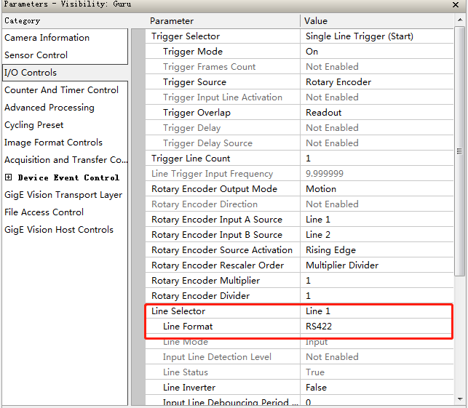

图4-2 Line Selector相机触发参数设置

## **4.3** **图像有黑色条纹**

1、问题描述：

模块外触发时采集图像存在横向黑色条纹，内触发时图像正常。

2、问题分析：

实际采集频率高于26kHz，超出模块最大可采集频率，导致图像出现横向黑条纹。

3、解决方法：

在模块测试或实际使用中，采集频率不要高于26kHz。

# 附件

## **1 孔位尺寸**

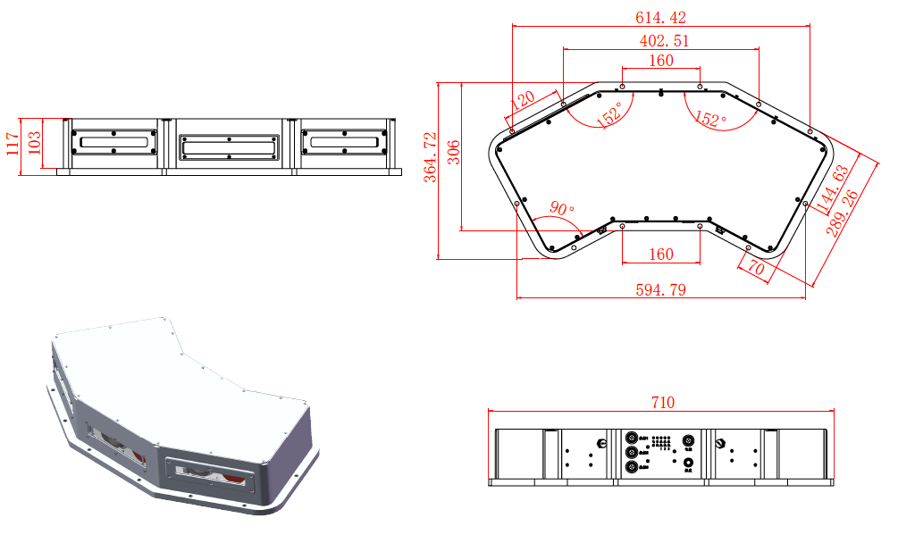

附图1 模块孔位尺寸图示

## **2 拍摄范围**

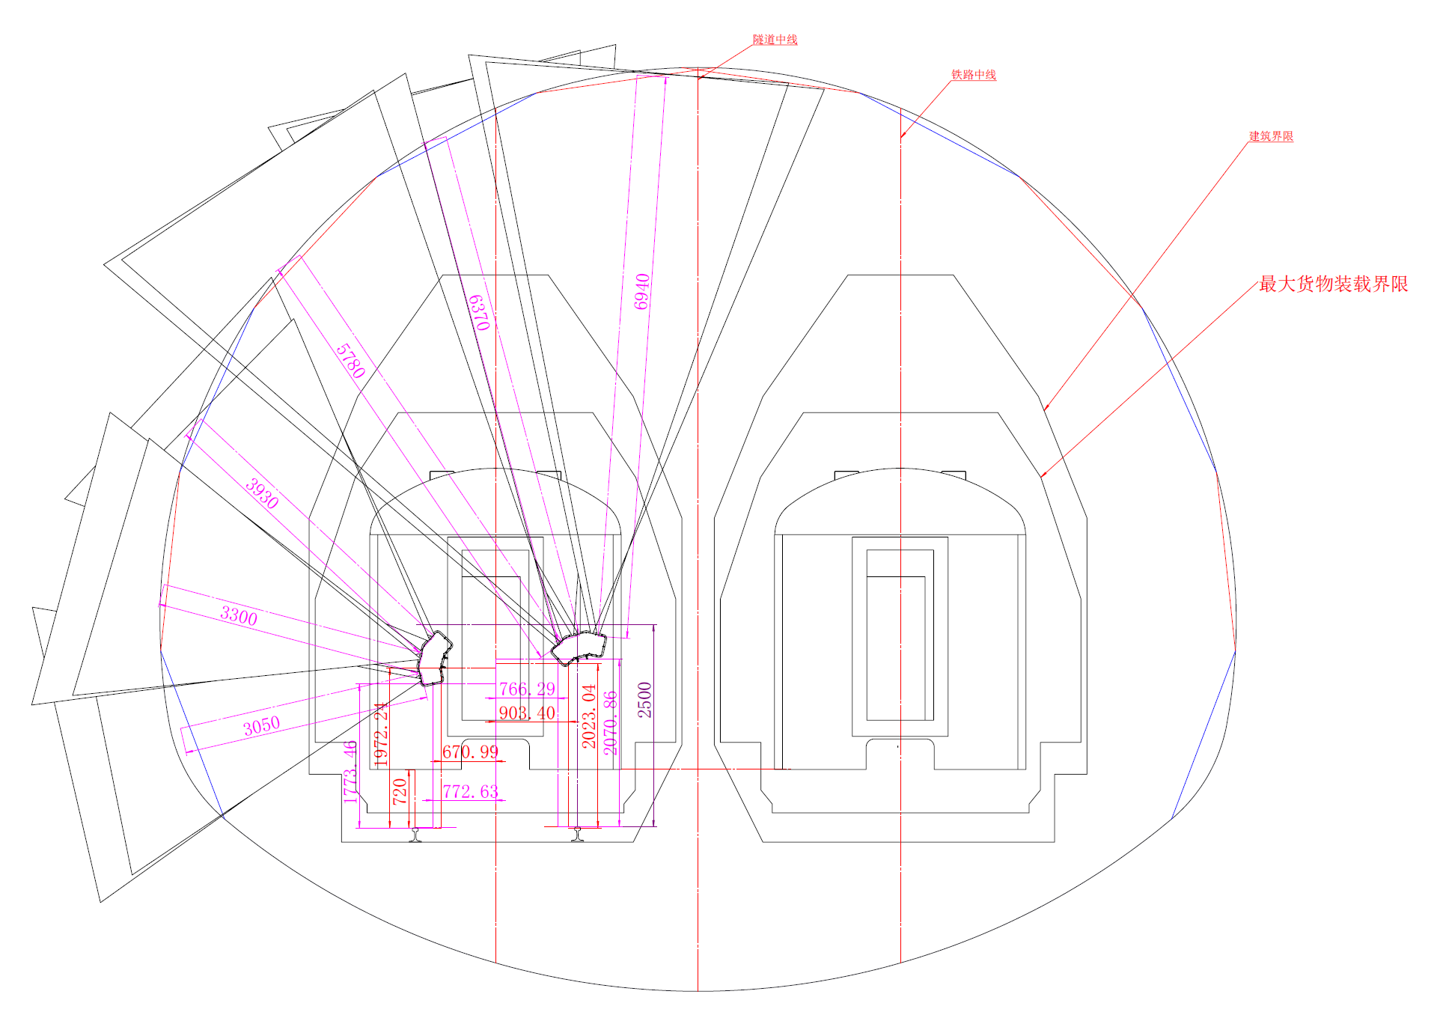

附图2 模块拍摄范围图示（高铁隧道限界）